MUSTAFA ÖZCAN İLKOKULU MÜDÜRLÜĞÜ
BESLENME DOSTU OKULLAR PROGRAMI KAPSAMINDA SAĞLIKLI BESLENME HAREKETLİ YAŞAMA YÖNELİK ETKİNLİK (ÇALIŞMA)
ETKİNLİĞİN (ÇALIŞMANIN)
ADI | EKRANLA DEĞİL AKRANLA BÜYÜ(Teknoloji bağımlılığı)
TARİHİ | 21.10.2019
YERİ | TÜM İLKOKUL
ETKİNLİK GÖRSELİ

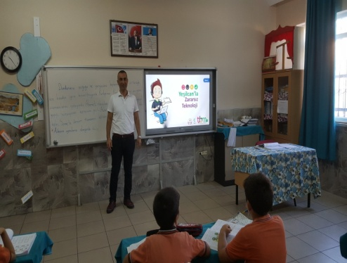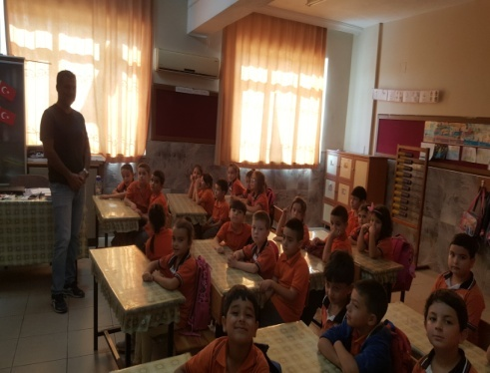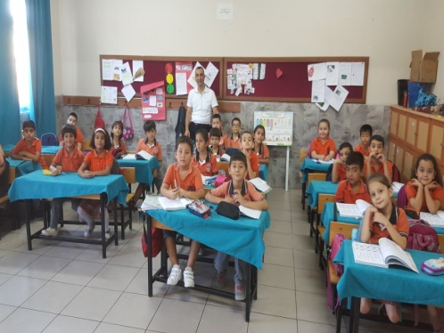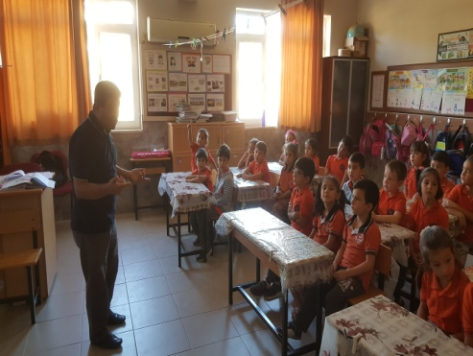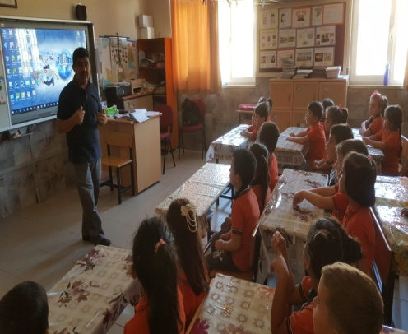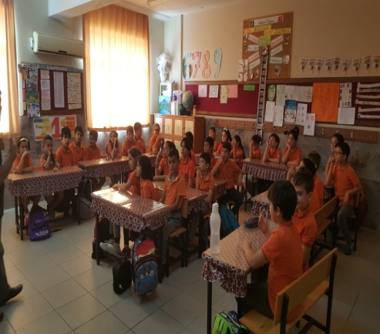

HEDEFLER |  | Sağlık için hareket etmek gerektiğini kavrayabilme
HEDEF KİTLE |  | 1.-2.-3. ve 4. SINIF ÖĞRENCİLERİMİZ
ETKİNLİKLER VE İZLEME -DEĞERLENDİRME |  | Öğrencileri boş vakitlerinde bilgisayar, TV, tablet ve cep telefonu ekranından uzaklaştırıp arkadaşları ile evde bahçede parkta oynayabilmeleri için Silifke RAM Müdürlüğünden gelen rehber öğretmenlerce teknoloji bağımlılığının zararları anlatıldı.
ETKİNLİĞE KATILANLAR |  | 13 ÖĞRETMEN, 221 ÖĞRENCİ,3 REHBER ÖĞRETMEN, 8 VELİ
İZLEME-DEĞERLENDİRME TUTANAĞI
SORUMLU KİŞİLER  İMRAN ARSU  Müdür Yard.  Faruk Nizamoğlu  Sınıf öğrt. | Aylin Yılmaz  Sınıf Öğrt. | Makbule Demir  Okul öncesi Öğrt

